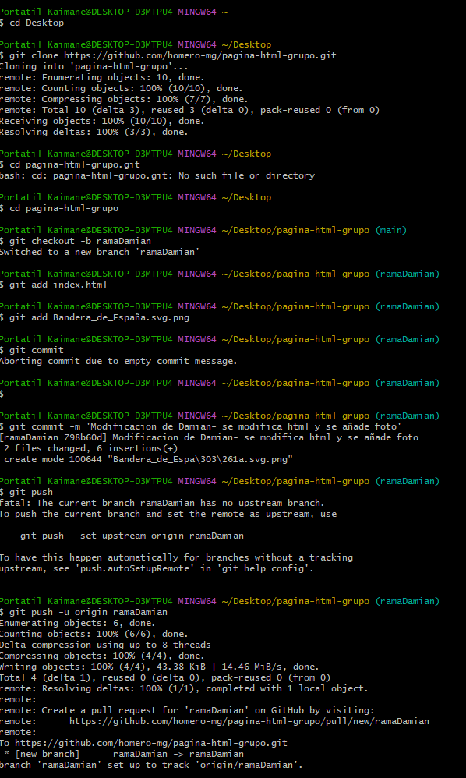

En esta captura se ve como clono el repositorio de Homero para hacer mi parte. Mas tarde creo mi rama para modificar el archivo. Modifico mi parte del .html en visual y hago un git add con el archivo modificado y la foto añadida. Y por último, envío al Main mis modificaciones.